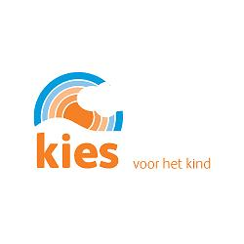   | Rots en Water | Basis trainer  Advanced Trainer  Train de Trainer ´Master Instructor´  ASS (autisme) trainer  Trainer focus op meisjes en vrouwen  Trainer Rots en Water Basisschool  Trainer Fysieke beperking  Trainer R&W Psychosociaal trauma  Trainer R&W in gezinnen  Trainer R&W SBO
 | KIES © | Kind In Echtscheiding Situaties  Om veel problemen voor kind, ouders en maatschappij te voorkomen is er KIES.  KIES(t u ook) voor het Kind?
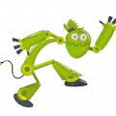 | Ik leer anders © | Als je een beelddenker bent, dan is het belangrijk dat je weet hoe je hier goed mee omgaat. Beelddenken is een kracht als je deze goed gebruikt! Doordat het onderwijs in ons land wel heel ‘talig’ wordt aangeboden, wordt er wel iets van jouw zelfstandigheid en handigheid gevraagd.
 | Respons © | Omgaan met pesten en groepsdruk in het primair onderwijs  Omgaan met agressie en geweld in het voorgezet onderwijs  Omgaan met onveiligheid in het MBO
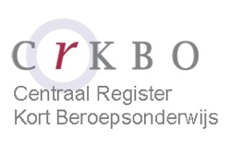 | CRKBO | Centraal Register Kort Beroepsonderwijs (CRKBO).  Registratie 1  - Private onderwijsinstellingen die beroepsonderwijs aanbiedt  Registratie 2  - Kwaliteitsregister voor zelfstandig werkend docent/trainer

